Министерство образования Республики Беларусь

Учреждение образования

«Брестский государственный технический университет»

Кафедра ИИТ

Лабораторная работа №1

По дисциплине: «CПП»

Выполнил:

Студент 3 курса

Группы ПО-3

Новикевич А.А.

Проверил:

Монтик Н.С.

2020

**Цель работы: приобрести практические навыки обработки параметров командной строки, закрепить базовые знания языка программирования Java при решении практических задач.  
Вариант 5.**

**Задания:**





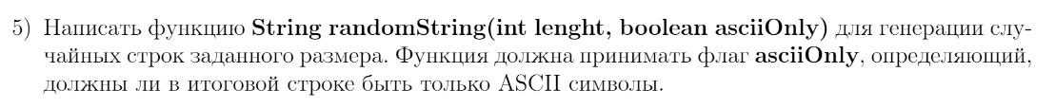

Код программы на C#

using System;

using System.Collections.Generic;

using System.Linq;

using System.Text;

using System.Text.RegularExpressions;

namespace ConsoleApplication1

{

class Program

{

static void MaxMin(int[]array)

{

int max = array[0];

for (int i = 0; i < 10; i++)

{

if (array[i] > max)

max = array[i];

}

Console.WriteLine("Max number: " + max);

int min = array[0];

for (int i = 0; i < 10; i++)

{

if (array[i] < min)

min = array[i];

}

Console.WriteLine("Min number: " + min);

int result = max - min;

Console.WriteLine("Difference between min and man number:" + result + "\n");

}

static void removeElement(int[]array)

{

int n = Convert.ToInt32(Console.ReadLine());

int[] array2 = new int[11];

Array.Copy(array, array2, 10);

for (int i = n; i < 10; i++)

{

array[i] = array2[i + 1];

}

foreach (int a in array)

{

Console.Write(a);

}

Console.WriteLine("\n");

}

static void RandomString()

{

Console.WriteLine("Enter size of string:");

int length = int.Parse(Console.ReadLine());

string s = "ç¼14∉∂ϖ4ÍheàΘΩqweartyomπϖfv∫";

string fin = "";

Random ran = new Random();

for (int i = 0; i < length; i++)

{

int num = length;

int a = ran.Next(0,28);

fin += s.ElementAt(a);

}

Console.WriteLine("Random string: " + fin);

fin = Regex.Replace(fin, @"[^\u0000-\u007F]+", string.Empty);

Console.WriteLine("final string: " + fin);

}

static void Main(string[] args)

{

Console.WriteLine("First task:");

int[] array = new int[10];

Console.WriteLine("Enter your 10 numbers:");

for(int i = 0; i < array.Length; i++)

{

array[i] = int.Parse(Console.ReadLine());

}

MaxMin(array);

Console.WriteLine("Second task:");

Console.WriteLine("Write element which u want delete:");

removeElement(array);

RandomString();

Console.ReadKey();

}

}

}

Результат выполнения:

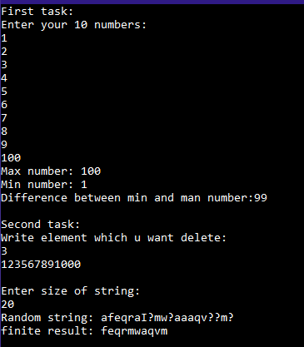

**Вывод: приобрел практические навыки обработки параметров командной строки, закрепил базовые знания языка программирования C# при решении практических задач.**